Mokinio vardas, pavardė: _____________________________________________________________________________________
Klasė: ______________

Miestų funkcijos ir struktūra

1. Užduotyje pateikti du miesto žemėnaudos modeliai. Pasirinkite vieną iš jų ir atlikite užduotis.

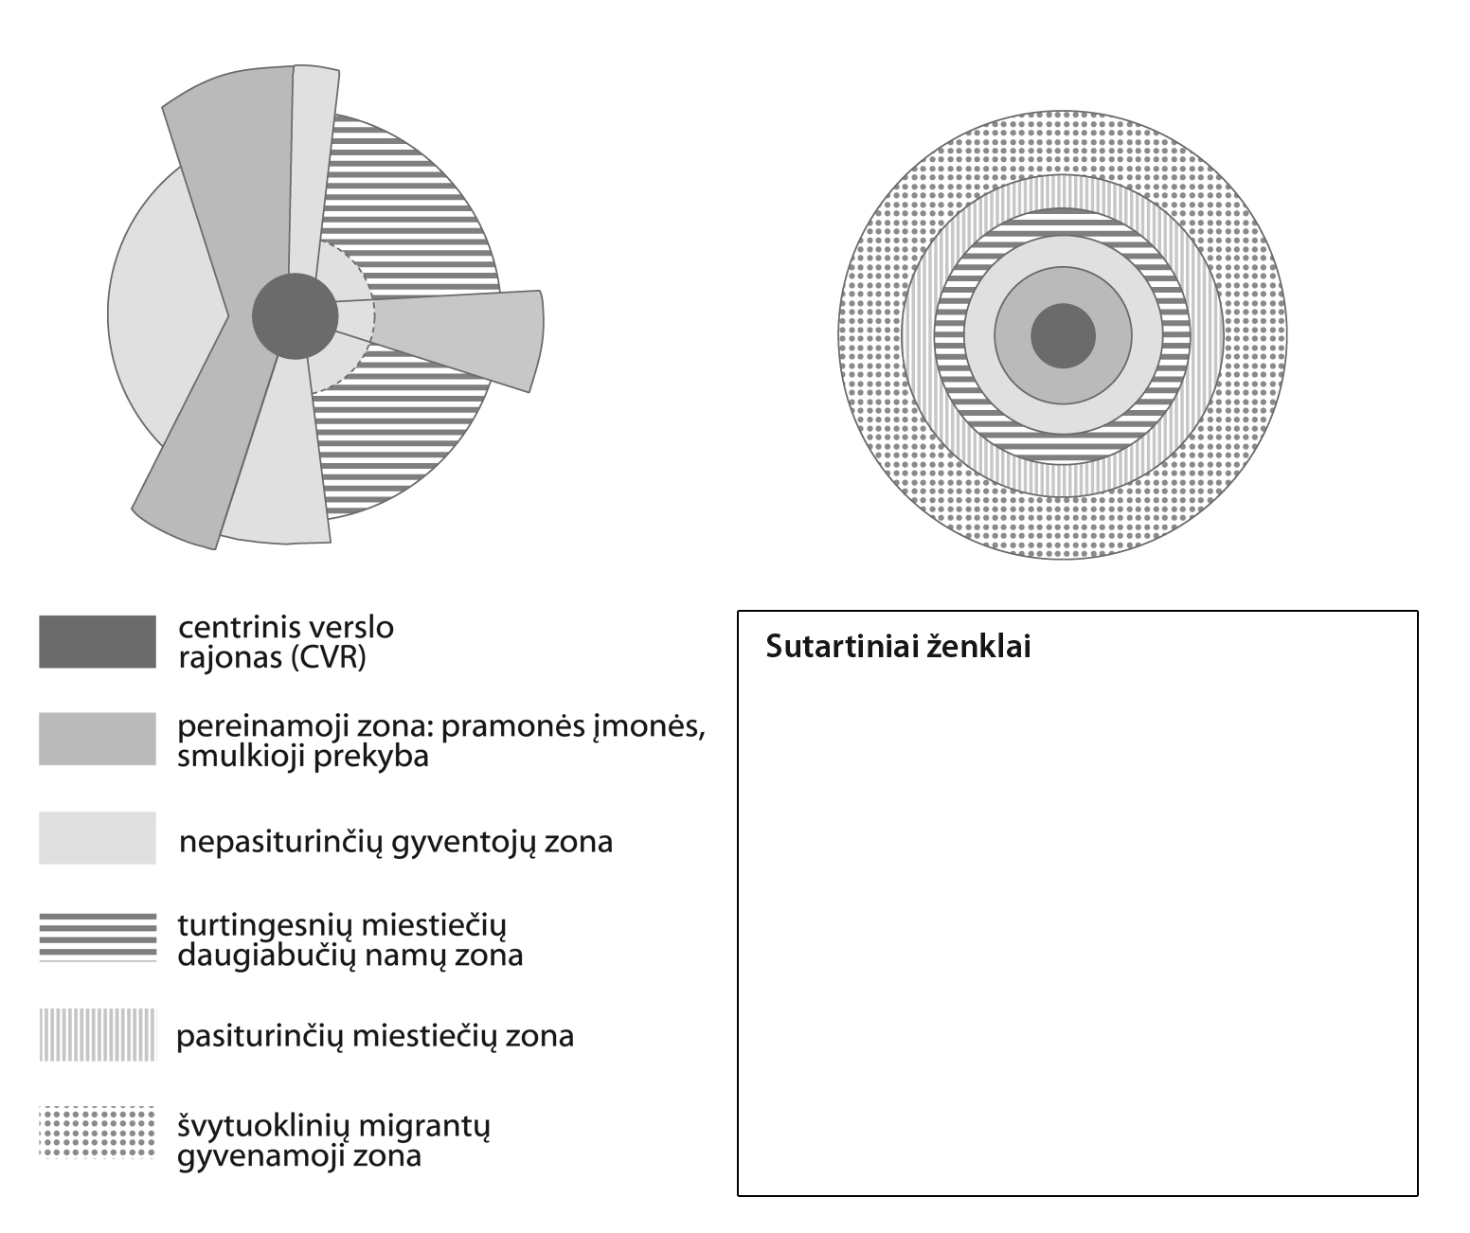

1.1 Aprašykite miesto funkcinių zonų išsidėstymą pasirinktame žemėnaudos modelyje.
______________________________________________________________________________________________________________________________________________________________________________________________________________________________________________________________________________________________________________________________________________________

1.2 Pateikite tokį planą turinčių miestų privalumus ir trūkumus.
Privalumai | Trūkumai

1.3 Paaiškinkite, kokias išvadas gali daryti geografai iš tokių miestų struktūros modelių.
______________________________________________________________________________________________________________________________________________________________________________________________________________________________________________________________________________________________________________________________________________________

1.4 Išvardytiems miesto objektams sugalvokite sutartinius ženklus, pažymėkite juos pasirinktame miesto žemėnaudos modelyje ir surašykite į legendą.

Miesto objektai: pramonės įmonės / didžiausi prekybos centrai / naujos statybos gyvenamieji namai / verslo biurai / senesnės statybos gyvenamieji namai

2. Naudodamiesi pateikta Čikagos miesto aeronuotrauka, atlikite užduotis.

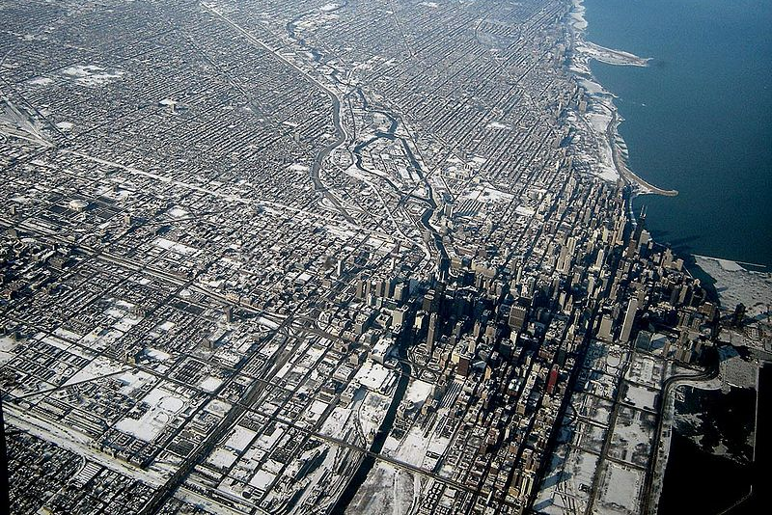

2.1 Nuotraukoje schemiškai apibrėžkite CVR (centrinį verslo rajoną).

2.2 Kokiais kriterijais remiantis būtent taip aeronuotraukoje apibrėžėte CVR? ____________________________________________________________________________________________________________________________________________________________________________________________________________________________________

2.3 Kokios ypatybės būdingos šiai miesto funkcinei zonai?
____________________________________________________________________________________________________________________________________________________________________________________________________________________________________

2.4 Remdamiesi angloamerikietiškų miestų schema, įvardykite, kokia funkcinė zona išsidėsčiusi aplink CVR ir kas jai būdinga.
Funkcinė zona – __________________________________________________________________________________
Ypatybės – ________________________________________________________________________________________
____________________________________________________________________________________________________________________________________________________________________________________________________________________________________

